LA UR-120 BLUE PLANET DE URWERK
Un último saludo desde el cosmos

Ginebra – 11 de junio de 2026.
Es ese instante clave de la historia. La nueva misión ha sido aceptada y ratificada. La nave está a punto de zarpar. Se intuye que la aventura está a punto de comenzar. El héroe suelta amarras y se lanza al vacío… ¡Con pasión!
La UR-120 Blue Planet es ese héroe.
Tercera y última expresión de un modelo convertido en leyenda, la UR-120 Blue Planet elige el azul como estandarte. Un azul profundo, casi líquido, que evoca tanto la Tierra vista desde el espacio como el azúr del infinito. Realzada en oro, esta UR-120 Blue Planet navega entre dos mundos: el de la mecánica rigurosa, fría, matemática, y el de los relatos de exploración, de las galaxias por salvar, de los héroes que saludan por última vez antes de desvanecerse fuera de plano.

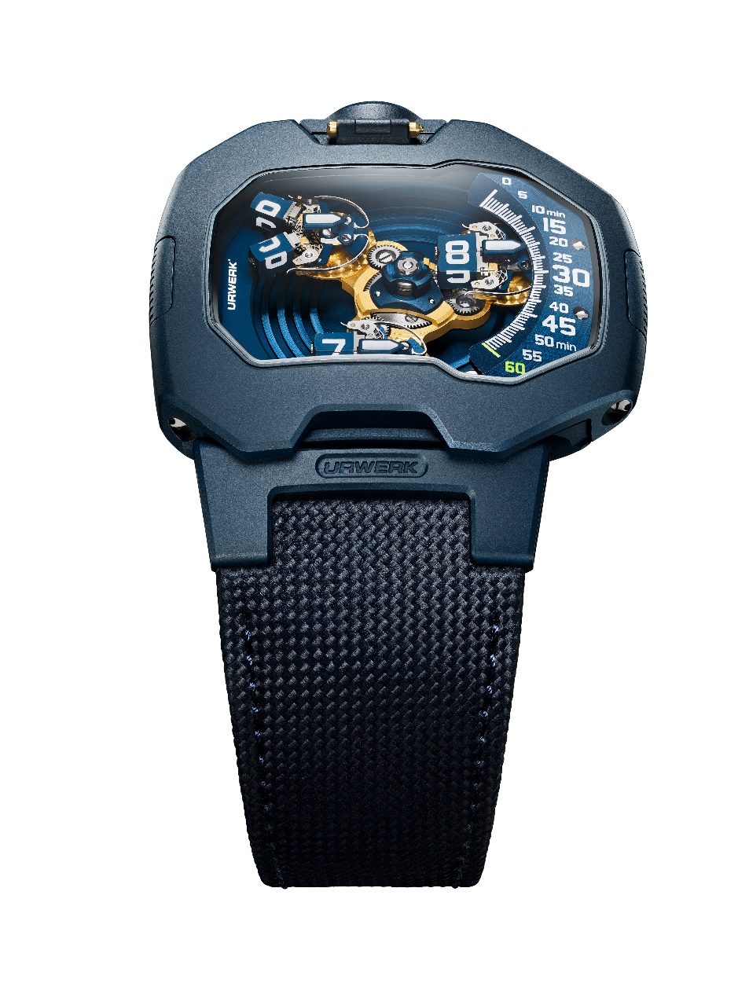

La Caja: un objeto técnico al servicio del estilo
La UR-120 Blue Planet descansa sobre una arquitectura de dos elementos perfectamente ensamblados. Martin Frei, cofundador y director artístico de URWERK, reivindica este concepto: « Siempre me ha fascinado este enfoque de la caja en dos partes, una base y una cubierta superior que se encajan con precisión. Una construcción muy cara a Gerald Genta. Es técnicamente muy inteligente. Reencontramos la idea de un caparazón, de protección integrada. La unión desaparece, el ensamblaje se vuelve invisible. En ese punto, la construcción ya no es una simple obligación técnica: se convierte en un acto de diseño.»

Este azul no suaviza la UR-120 Blue Planet, la sublima. Su cara superior, lisa, sin tornillos a la vista, parece tensada hacia adelante. El cristal de zafiro bombeado atrae la mirada. Las asas articuladas - detalle infrecuente en la estética de URWERK - prolongan la caja sin ruptura. A las 6 horas, un muelle oculto en el cuerpo del lugue afina el ajuste en la muñeca. Aquí nada está simplemente colocado. Cada detalle sirve a la construcción general.

El Calibre: la cinética de un saludo
El corazón del relato late en el calibre UR-20.01. Tres satélites horarios gravitan sobre un carrusel central, desfilan sucesivamente a lo largo del rail de los minutos y abandonan luego la escena para preparar la hora siguiente. Es ahí donde el saludo vulcano cobra vida. Cuando el satélite alcanza el flanco derecho de la caja, se abre. Sus dos pivotes rectangulares se separan y forman una V. Este signo, familiar para varias generaciones de aficionados a la ciencia ficción, adquiere aquí una dimensión relojera propia: rotación del carrusel, contrarrotación de los satélites para permanecer legibles, rotación de los pivotes sobre su propio eje, apertura y cierre orquestados por un muelle en forma de lira. Las cruces de Malta coordinan cada secuencia con una precisión absoluta.

Felix Baumgartner, cofundador y maestro relojero de URWERK, confiesa:
« En realidad, cuando comprendimos que necésitábamos abrir estos satélites, fue una celebración para mí. Un nuevo reto relojero por superar. El carrusel de esta UR-120 cuenta por sí solo con 175 piezas. A ello se suma la complejidad de los satélites, cuyas interacciones hay que controlar al micron. Nuestro desafío ha sido siempre optimizar las fuerzas. La gestión de la energía es delicada y compleja. Hemos utilizado, entre otras cosas, nuestro elemento fetiche, la cruz de Malta, y fabricado en nuestros talleres el muelle en forma de lira que es el alma de esta complicación. »

El Oro: cuando la función se convierte en luz
Sobre fondo azul, los muelles-lira y las cruces de Malta se recortan gracias a un tratamiento PVD en oro amarillo de 24 ct. El oro no juega aquí la carta del ornamento: ilumina la función, subraya los órganos activos, los puntos de tensión del mecanismo. Como los colectores Bussard en la proa de los motores de distorsión del USS Enterprise, estos elementos dorados captan, transforman, magnifican. Cada segundo que pasa es energía capturada y vuelta visible.

Rumbo a las estrellas
La UR-120 Blue Planet no pretende anunciar una continuación. Es una secuencia final.
Se despide abriendo sus satélites por última vez, dejando aparecer esa V fugitiva, suspendiendo la hora en un instante de puro teatro mecánico. ¡El saludo vulcano! Una señal enviada desde un puente de mando. Un guiño a todos aquellos que crecieron con galaxias lejanas en el alma, naves hipersoniques en la mente y fórmulas mágicas en la punta de los labios.
La última UR-120 no hace una reverencia. Se lanza a los cielos en un fuego de artificio dorado. Luego desaparece… en el azul.

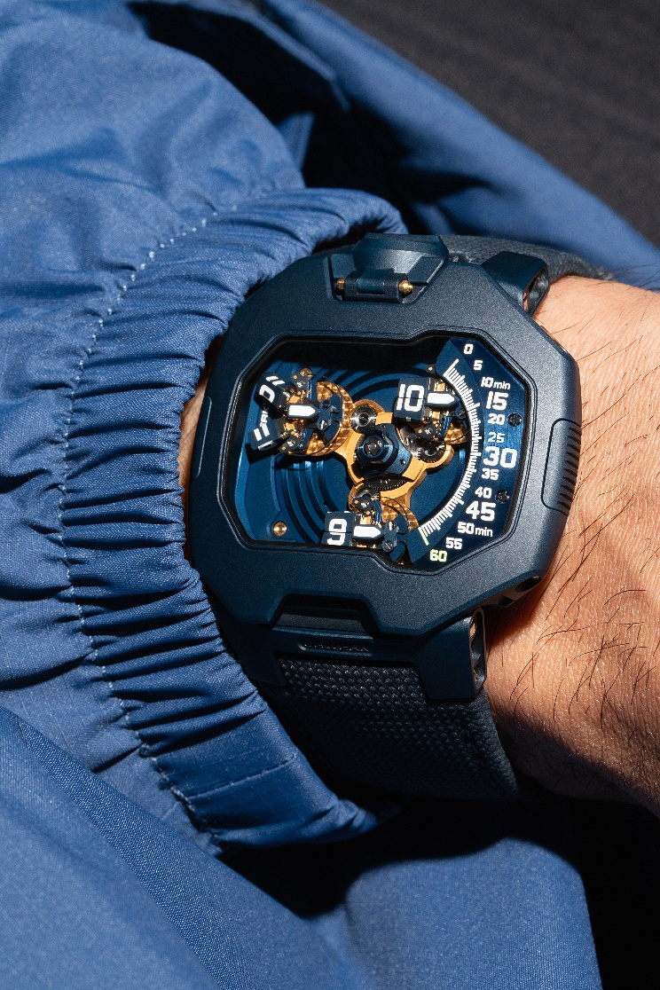
Especificaciones Técnicas
UR-120 “Blue Planet” — Edición limitada de 20 piezas
MOVIMIENTO
Calibre: | UR-20.01 de cuerda automática
Rubís: | 32
Escape: | de áncora suiza
Frecuencia: | 4 Hz ; 28.800 a./h
Reserva de marcha: | 48 horas
Materiales: | cobre al berilio, latón, aluminio, ARCAP, titanio, níquel fabricación LIGA, tratamiento ALD (Atomic Layer Deposition) azul, PVD oro amarillo
Acabados de superficie: | perlado, estiramiento, sandblasting, Côtes de Genève, cabezas de tornillo pulidas
INDICACIONES
 | minutos analógicos y horas de satélite deslizantes sobre triple tren epicicloidal
CAJA
Dimensiones: | anchura 47 mm ; longitud 44 mm ; grosor 15,8 mm
Materiales: | acero sandblasted con tratamiento PVD azul
Cristal: | zafiro tratado antirreflejo
Estanqueidad: | probada bajo presión a 3 ATM / 100 ft / 30 m
CORREA
 | becerro textura Cordura azul sobre hebilla de aguja en acero satinado
PRECIO
 | CHF 115’000.00 (franco suizo / sin impuestos) — Producción limitada a 20 piezas

Acerca de URWERK
« Desde el principio, nos negamos a confinarnos en los senderos trillados de las Grandes Complicaciones tradicionales », explica el maestro relojero Felix Baumgartner, cofundador de URWERK. « Nuestra ambición siempre ha sido la de traspasar las fronteras de la relojería y crear piezas que se impongan como obras de una artesania original y singular. »
Este espíritu halla su eco en las palabras de Martin Frei, director artístico y cofundador de la Maison: « Mis raíces artísticas se hunden en una creatividad sin límites. Liberado de los corsés de la relojería clásica, me nutro de mi herencia cultural para forjar un lenguaje estético nuevo. »
Fundada en 1997, URWERK es hoy reconocida como una pionera entre las manufacturas independientes. Con una producción anual limitada a unos 200 ejemplares, la Maison suiza funciona como un verdadero laboratorio relojero donde tecnología de vanguardia y diseño radical se funden en una sola visión. Sus creaciones se articulan en torno a tres líneas distintas: la colección Satellite, icono de la Maison, donde las horas errantes redefinen nuestra percepción del tiempo; la colección Cronométrie, terreno de experimentación dedicado a la precisión y a la mecánica de vanguardia; y los Proyectos Especiales, espacio de todas las audacias y todas las rupturas.
Los relojes URWERK son modernos, complejos y decididamente únicos, al tiempo que permanecen fieles a las más altas exigencias de la gran relojería: investigación independiente, materiales avanzados y acabados a mano de una meticulosidad absoluta.
El nombre URWERK rinde homenaje a la vez a lo antiguo y a lo vanguardista. Evoca la ciudad mesopotámica de Ur, donde los sumerios midieron el tiempo por primera vez a través de las sombras proyectadas por sus monumentos, y se ancla en las palabras alemanas Ur (original / primordial) y Werk (obra / mecanismo). Juntas, expresan la idea de un «mecanismo primordial» — símbolo perfecto de una Maison consagrada a reinventar el propio concepto del tiempo.

Contacto de prensa:
Ms Yacine Sar
+41 22 900 2027
yacine@urwerk.com
www.urwerk.com/press

